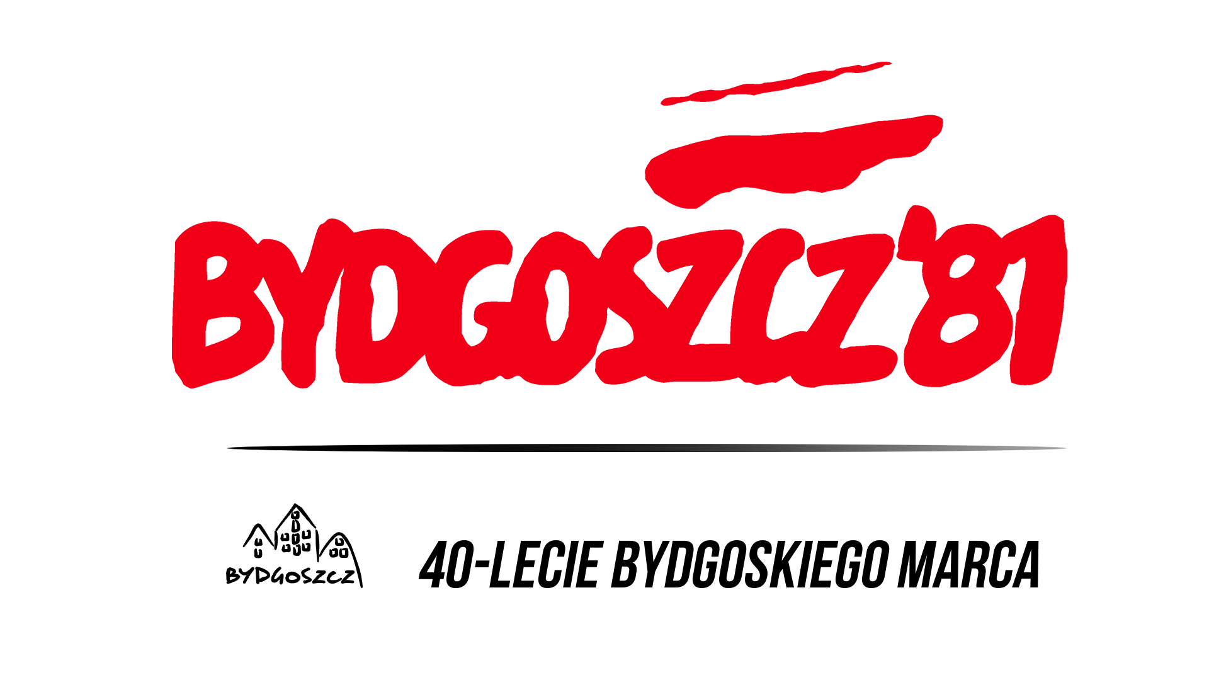

Znak sprawy: ZZP-2400-23/2022 Bydgoszcz, dnia 23.05.2022r.
L. dz. ZZP/678/AK/2022

Informacja o unieważnieniu postępowania
nr 23/PM/2022
prowadzonym w trybie podstawowym bez negocjacji (art.275 pkt.1 )
nazwa postępowania:

Wykonanie robót budowlanych obejmujących renowację ścian południowo-zachodniej (frontowa) i południowo-wschodniej (szczytowa) budynku mieszkalnego wielorodzinnego przy ul. Jagiellońskiej 63 w Bydgoszczy
Na podstawie art. 260 ust. 2 ustawy z dnia 11 września 2019r. Prawo zamówień publicznych (Dz. U. z 2021r. poz. 1129) Zamawiający informuję, że:
Postępowanie zostało unieważnione.

Uzasadnienie faktyczne : w postępowaniu nie złożono żadnej oferty.
Uzasadnienie prawne : art. 255 pkt 1 Pzp

KIEROWNIK
Działu Zamówień Publicznych
Tomasz Skierecki

